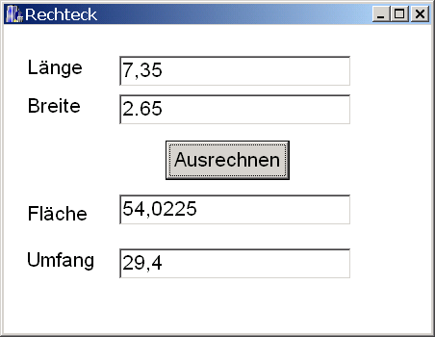

19,4775
20

// Zuerst die Variablen deklarieren
double A,B,F,U;
String tA,tB,tF,tU;
void __fastcall TForm1::Button1Click(TObject *Sender)

{
//Text aus den Textfeldern lesen
tA=Edit1->Text;
tB=Edit2->Text;

//Text in Zahlen verwandeln
A=StrToFloat(tA);
B=StrToFloat(tB);

//Rechnen (Formeln)
F=A*B;
U=2*(A+B);

//Zahlen in den Text verwandeln
tF=String(F);
tU=String(U);

//Text in die Textfelder eintragen
Edit3->Text=tF;
Edit4->Text=tU;

}
//---------------------------------------------------------------------------

